Nom : Prénom : Classe : 4ème Date :

Contrôle de sciences physiques : Tension, intensité et résistance.

Compétences évaluées | - Être capable d’extraire des informations d’un énoncé, d’un schéma ou d’une image (s’informer = I).  - Être capable de formuler les réponses, en utilisant un vocabulaire adapté (communiquer = C).  - Être capable d’effectuer des tâches expérimentales à partir d’un protocole, en respectant les consignes données (appliquer = A).  - Être capable de conduire un raisonnement pour résoudre un problème (raisonner = R).

Résultats | Note : /20  Validation des compétences :
  I | C | A | R

Consignes pour le devoir : Toute réponse nécessite une phrase d’explication, sans faute d’orthographe et avec le vocabulaire adapté du cours. Tout résultat numérique doit être suivi de l’unité convenable. Les schémas doivent être réalisés au crayon de papier et à la règle. Les résultats doivent être soulignés et les expressions littérales doivent être encadrées.

Exercice 1 : Utiliser le code de couleur des résistances [I+R]

A l’aide du code de couleur, détermine la valeur de la résistance d’un conducteur ohmique présentant trois anneaux : le premier rouge, le deuxième vert et le troisième orange.

Données : Code de couleur
noir | marron | rouge | orange | jaune | vert | bleu | violet | gris | blanc
0 | 1 | 2 | 3 | 4 | 5 | 6 | 7 | 8 | 9

Exercice 2 : Mesurer une tension et une intensité [I+C +R]
On a réalisé le circuit électrique suivant :

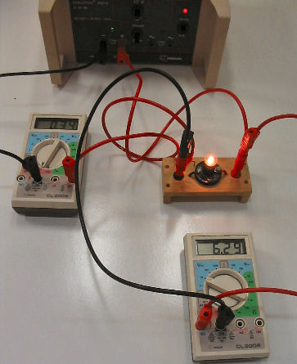

- Comment appelle-t-on les appareils de mesure utilisés dans le circuit ? [I]

- D’après la photographie, quelles sont les valeurs de la tension aux bornes de la lampe et de l’intensité du courant électrique qui la traverse ? [I+R]

- Schématiser le circuit réalisé. [I + C + R]

Exercice 3 : Etudier la caractéristique d’un conducteur ohmique [I+C+R]
- Quelles grandeurs physiques doit-on mesurer pour tracer la caractéristique d’un conducteur ohmique ? Précise les unités de ces grandeurs physiques dans le système international. [I]

- Schématise le montage permettant de tracer la caractéristique d'un conducteur ohmique. [I+C+R]

- Quelle est la courbe qui correspond à la caractéristique d'un conducteur ohmique? Justifie ta réponse. [I+C+R]

a) b) c)
U
I
U
I
U
I

- Cite les trois méthodes permettant de déterminer la valeur de la résistance d’un conducteur ohmique. [I+R]

